REQUERIMENTO N° 889/2021

Súmula: “Solicito ao Executivo Municipal junto a Secretaria de Infraestrutura e Serviços Urbanos, aos cuidados do Sr. Marcos Oliveira Anjos, a instalação de Postes de Luz para iluminação da Viela Mariana – Vila Santa Rita ou, o envio de seu cronograma a este nobre vereador, caso o projeto tenha sido iniciado.

Requeiro à Mesa, depois de ouvido o Douto Plenário na forma regimental vigente, seja oficiado ao Excelentíssimo Igor Soares, Prefeito Municipal, junto à Secretaria de Infraestrutura e Serviços Urbanos, aos cuidados do Sr. Marcos Oliveira Anjos, estudo referente a instalação de Postes de Luz para iluminação da Viela Mariana – Vila Santa Rita.

JUSTIFICATIVA
Senhor Presidente,
Senhores Vereadores,
Senhoras Vereadoras,

O presente requerimento almeja a instalação de postes de luz na Viela Mariana, que fica na Vila Santa Rita. Os moradores têm realizado reclamações frequentes devido a falta de iluminação no local, prejudicando o trajeto de quem passa por lá diariamente.
É extremamente necessário que haja a instalação dos postes de iluminação no local, tendo em vista o risco que os moradores enfrentam ao passar por lá no escuro, aumentando o índice de criminalidade durante a noite.
Para melhor entendimento, segue fotos em anexo do local.

Portanto, no projeto o tema a ser tratado é a melhoria na locomoção dos moradores que necessitam transitar pela viela durante a noite sem que temam por sua segurança.

Sala das Sessões Benvindo Moreira Nery, 05 de maio de 2021.



Vereador
Luiz Ricardo dos Santos (PSD)
“Nenezinho”

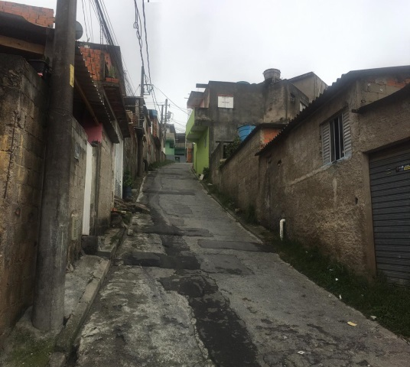
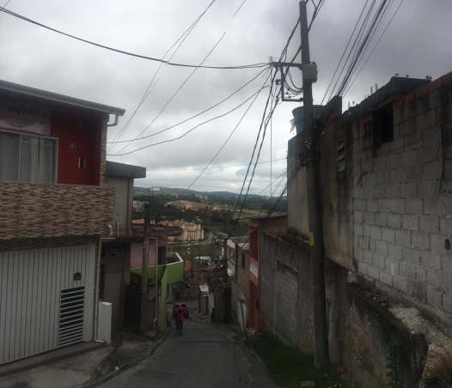
Fotos do local

